# Pflanzen entdecken

Ein kleiner Rätselpfad durch das Freigelände  
im Botanischen Garten der TU Dresden

## Allgemeine Hinweise für die Betreuenden

### **Achtung**

Der Rätselpfad ist von Sommer bis Herbst durchführbar. Er ist nicht so gestaltet, dass die Kinder die Aufgaben allein lösen können.   
Wir bitten Sie, die Kinder zu begleiten und die Rätsel gemeinsam zu lösen. Die Fragen sind vor allem als Anregungen für Beobachtungen im Botanischen Garten gedacht.

Bitte achten Sie darauf, dass die Kinder die Wege nicht verlassen und keine Pflanzenteile abreißen.

In den Sommerferien finden auch einige betreute Ferienangebote im Botanischen Garten statt. Der Rätselpfad ist zwar so konzipiert, dass sich die Gruppen untereinander wenig stören sollten. Wir bitten Sie trotzdem, gegenseitig Rücksicht zu nehmen. Vielen Dank!

### **Lösung**

Das Lösungswort lautet: DIE KORK-EICHE.   
Der Standort der Korkeiche ist im Gartenplan mit einem Stern gekennzeichnet. Genutzt wird die abgeschälte, nachwachsende Borke des Baumes, die dicke Korkschichten umfasst. Sie dient dem Baum in seinem natürlichen Lebensraum als Feuerschutz.

### **Wegbeschreibung**

Der Weg durch den Garten und die Standorte der einzelnen Stationen sind im Gartenplan auf der folgenden Seite eingezeichnet.

### **Verwendung**

Das vorliegende Material ist unter der CC-BY-NC Lizenz verfügbar. Sie dürfen das Material kostenfrei nutzen, solange dies nicht im kommerziellen Rahmen geschieht und frei Anpassungen an dem Material vornehmen.

Wenn Sie Fehler finden oder Anpassungen vornehmen, die Sie einem breiteren Nutzer:innenkreis   
zur Verfügung stellen möchten, kontaktieren Sie uns gern: [reinhild.mueller@tu-dresden.de](mailto:reinhild.mueller@tu-dresden.de)

„Pflanzen entdecken - Ein kleiner Rätselpfad durch das Freigelände im Botanischen Garten der TU Dresden“. Arbeitsblatt entwickelt von Anne Göhre, aktualisiert 2025 von Reinhild Müller, Botanischer Garten der TU Dresden unter CC BY-NC 4.0 Lizenz (<https://creativecommons.org/licenses/by-nc/4.0/deed.de>)

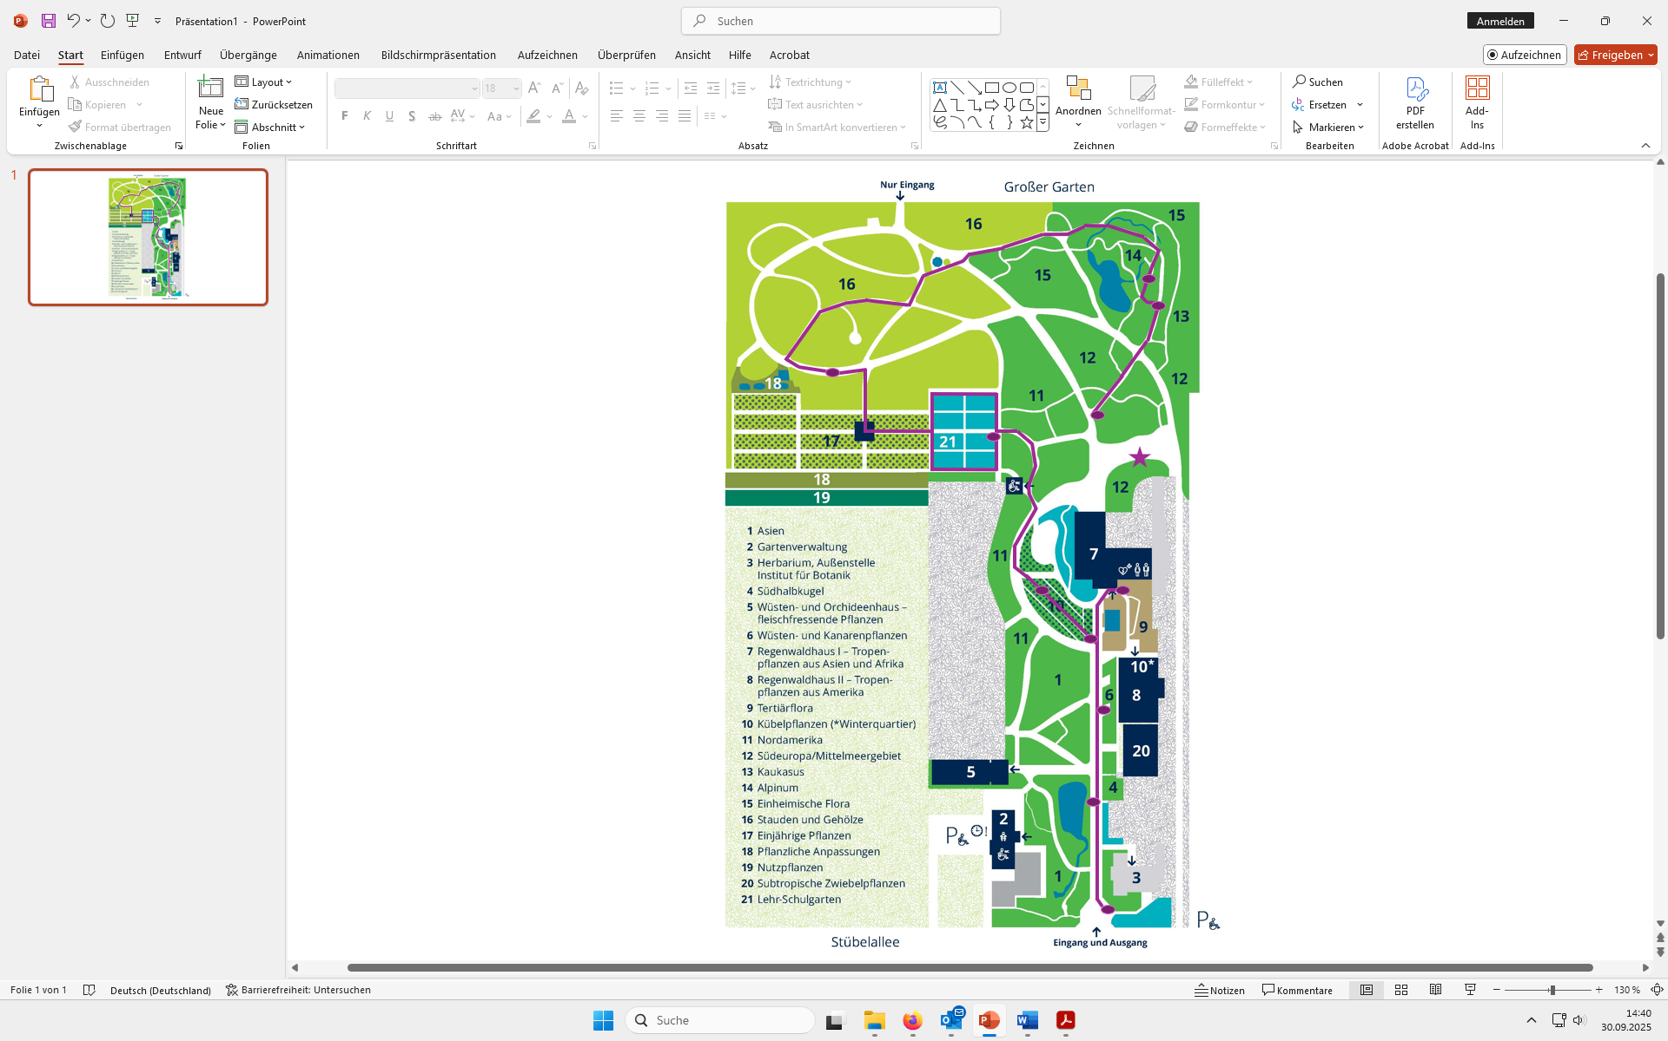

## Herzlich Willkommen im Botanischen Garten!

Bei uns wachsen rund 10.000 verschiedene Pflanzenarten. Komm mit auf eine Entdeckungsreise durch die Vielfalt dieser Pflanzenwelt! Auf diesem Rätselpfad kannst du einige Pflanzen genauer unter die Lupe nehmen.

### **Eingang**

Starte am Eingang des Gartens. Hier siehst du den Gartenplan.

**Frage 1: Welche der Aussagen ist FALSCH?**

**E:** Die Pflanzen sind zu einem großen Teil nach ihren Herkunftsländern geordnet.

**R:** Es gibt vier Gewächshäuser im Botanischen Garten.

**D:** Die Pflanzen sind zu einem großen Teil nach ihrer Nutzung durch den Menschen geordnet.

Findest du auf dem Gartenplan den nächstgelegenen Teich? Das ist unser nächster Stopp.

### **Der Teich im Asienrevier**

Im Teich kannst du mit etwas Glück einige Tiere beobachten.   
Entdeckst du Wasserläufer, Libellen, Frösche oder Schnecken?   
Auch einige Pflanzen wachsen auf und im Wasser.

**Frage 2: Zu welcher Pflanze könnten die flachen, runden Blätter auf dem Wasser gehören?**

**E:** zur Glänzenden Seerose

**I:** zur Zwerg-Mummel, einer Teichrosenart

**L:** zur Wasserlinse

Folge dem Hauptweg noch ein Stück. Auf der rechten Seite wachsen Pflanzen aus Wüsten- und Trockengebieten. Entdeckst du dornige Kakteen und die großen Blätter der Agaven? Dann bist du an der richtigen Stelle angekommen. Traust du dich, **vorsichtig** den gezähnten Blattrand der derben Agavenblätter und deren Blattspitzen zu berühren?

### **Wüsten- und Kanarenpflanzen**

Die Pflanzen hier stammen aus Gebieten, in denen es sehr warm und trocken ist. Manchmal regnet es dort mehrere Monate lang gar nicht. Deshalb sehen viele Pflanzen anders aus als in den Wäldern bei uns.

**Frage 3: Schau dich um! Welche dieser Aussagen ist FALSCH?**

**M:** Viele Pflanzen haben Dornen oder Stacheln, um sich vor hungrigen Tieren zu schützen.

**T:** Viele Pflanzen haben dicke fleischige Blätter. Darin speichern sie Wasser.

**E:** Viele Pflanzen haben große, zarte Blätter, um sich Luft zuzuwedeln.

Folge dem Weg bis zum Eingang vom Regenwaldhaus I. Gehe nicht hinein, sondern schau dich um. Entdeckst du zwei große, versteinerte Baumstämme?

### **Der Mammutbaum**

Diese Baumstämme gehören zu Mammutbäumen, die vor etwa 33 Millionen Jahren in Sachsen wuchsen. Schau dir an, wie groß sie sind! Damals war es hier wärmer als heute und die Pflanzen sind größer geworden. **Vorsicht, die Fossilien bitte nicht berühren.**

Rechts neben dem Eingang zum Regenwaldhaus I steht ein lebender Küsten-Mammutbaum. Das Etikett ist etwas zwischen den Zweigen versteckt.

**Frage 4: Es gibt mehrere Ideen, warum der Baum „Mammutbaum“ heißt.   
Welche ist aber sehr sicher FALSCH?**

**U**: Seine Rinde ist rötlich-braun und weich – und sieht daher ein bisschen so aus, wie das Fell eines Mammuts.

**L**: Mammutbäume können sehr groß werden und zählen zu den größten Bäumen der Welt.   
Auch Mammuts waren sehr große Tiere.

**K**: Die Nadeln des Mammutbaums sind so groß wie die Stoßzähne eines Mammuts.

Die nächste Station findest du sicher schnell. Es sind die Kübelpflanzen – also lauter Pflanzen, die in Töpfen wachsen. *Solltest du keine Kübelpflanzen entdecken, suche die blaue Infotafel, um Frage 5 zu beantworten.*

### **Die Kübelpflanzen**

**Frage 5: Die Pflanzen hier wachsen in Töpfen. Hast du eine Idee, warum?**

**A**: Die Pflanzen brauchen besondere Erde.

**O**: Die Töpfe stehen im Sommer draußen. Im Winter ist es aber zu kalt und sie müssen in ein Gewächshaus geräumt werden.

**F**: Die Pflanzen bilden sonst zu viele Wurzeln.

TIPP: Wenn du Hilfe brauchst, schau auf der blauen Infotafel nach.

Hüpfe den breiten Weg in der Mitte entlang. Auf der rechten Seite im hinteren Drittel findest du im Sommerhalbjahr Pflanzen aus Australien (Frage 6a). *Solltest du keine Kübelpflanzen entdecken, lies Frage 6b.*

Entdeckst du die Banksien? Du erkennst sie an eigenwilligen Kolben, die sie an ihren Zweigen tragen. Es sind die Blüten- bzw. Fruchtstände, an denen sie extrem harte Samen bilden.

### **Die australischen Kübelpflanzen**

**Frage 6a: Welche Aussage ist FALSCH?**

**S**: Banksien gehören zu den Feuerbäumen (Pyrophyten). Erst durch Buschfeuer brechen ihre harten Samenschalen auf und geben die Samen frei.

**R:** Die Kolben und Samen sind ein beliebter Snack der Koalas, die auch in Australien leben.

**K:** Die Asche nach einem Feuer ist ein super Dünger für die Banksiensamen.

**Frage 6b: Wie schaffen es Pflanzen bei uns den Winter zu überstehen? Finde die FALSCHE Aussage.**

**S**: Sie ziehen ihre Wurzeln in den Boden zurück oder bilden Samen, Knollen oder Zwiebeln, die den Winter überdauern.

**R:** Die meisten Pflanzen schaffen es einfach nicht und sterben in der Winterkälte ab.

**K:** Sie werfen ihr Laub ab, um Wasser einzusparen.

Als nächstes gehen wir in den Lehr-Schulgarten. Findet ihr den Weg? Die Karte auf der ersten Seite hilft euch dabei.

### **Der Lehr-Schulgarten**

Wir Menschen nutzen Pflanzen für ganz verschiedene Dinge. In diesem Bereich des Botanischen Gartens wachsen deshalb unterschiedliche Nutzpflanzen. Manche essen wir. Manche helfen uns, gesund zu bleiben. Andere benutzen wir, um Kleidung oder Farben herzustellen. Vielleicht kommen dir ein paar der Pflanzen bekannt vor?

An den Rändern hinter einer Mauer wachsen viele Kräuterpflanzen. Findest du den Feldthymian, der über einen Mauerrand kriecht? Reibe **vorsichtig** an seinen Blättern. Die enthaltenen ätherischen Öle duften intensiv.

**Frage 7: Mit welcher Anpassung wappnet er sich gegen Hitze und Trockenheit in seinem natürlichen Lebensraum?**

**A:** Der Feldthymian besitzt fleischig-verdickte Blätter zur Wasserspeicherung.

**K**: Der Feldthymian hat sehr kleine, feste Blätter. Durch die geringe Blattoberfläche verdunstet weniger Wasser.

**H**: Der Feldthymian ist weich und dicht behaart, als Verdunstungsschutz.

### **Spalierobst im Lehr-Schulgarten**

**Frage 8: Die Beete in der Mitte des Gartens sind von speziellen niedrigen Zäunen umgrenzt. Es handelt sich um Spalierobst, welches platzsparend und flach wächst. Dazu müssen die Obstzweige angebunden und regelmäßig geschnitten werden. Welches Obst wächst NICHT als Spalier im Lehr-Schulgarten?**

**A:** Apfel

**I**: Birne

**E:** Mirabelle

Schau wieder auf die Karte. Diesmal führt der Weg zu den Farnen. Vielleicht entdeckst du auf dem Weg dorthin noch andere Nutzpflanzen?

### **Die Farne**

Um euch herum wachsen ganz besondere Pflanzen: die Farne. Es gab sie schon auf der Erde, als die Dinosaurier noch lebten (und sogar auch schon vor den Dinosauriern!). Anders als die meisten Pflanzen heute haben sie keine Blüten. Sie bilden Sporen. Sporen sind staubfeine, bräunliche Körner. Der Wind verweht sie und mit etwas Glück kann ein neuer Farn daraus wachsen.

**Frage 9: Aber wo sind diese Sporen eigentlich?**

**W:** Bei vielen Farnen gibt es auf der OBERseite der Farnwedel kleine runde oder strichförmige Strukturen. Darin liegen die Sporen.

**I**: Bei vielen Farnen gibt es auf der UNTERseite der Farnwedel kleine runde oder strichförmige Strukturen. Darin liegen die Sporen.

**P:** An den Enden der Farnwedel hängen große Kugeln, die die Sporen verstreuen. TIPP: Die Blätter der Farne heißen Farnwedel. Schau dir verschiedene Farnwedel an. Nicht alle Farne bilden um diese Zeit gerade Sporen.

Als nächstes geht es zum Alpinum. So heißt der felsige Hügel im hinteren Bereich des Gartens. Schau wieder auf der Karte nach, um den Weg zu finden.

### **Im Alpinum**

Hier im Alpinum wachsen Pflanzen aus den Alpen und anderen Gebirgen. Lauf bis ganz nach oben und schau dich um.

**Frage 10: Was trifft auf viele Gebirgspflanzen zu?**

**C:** Viele Pflanzen bleiben klein und bilden Polster auf dem Boden. So sind sie weniger Wind ausgesetzt und können sich im Winter unter dem Schnee verstecken.

**E:** Es gibt hier sehr viele Kletterpflanzen, die an anderen Pflanzen und Felsen hochranken.

**R:** Hier wachsen sehr viele fleischfressende Pflanzen, da die Böden sehr karg sind.

### **Obst im Alpinum**

Im Alpinum wächst ein Baum mit bräunlichen Früchten. Er ist mit Apfel, Birne und Pfirsich verwandt. Auch seine Früchte kann man essen. Sie reifen aber erst sehr spät und schmecken am besten nach dem ersten Frost. Findest du ihn?

**Frage 11: Wie heißt der Baum?**

**R:** Quitte

**H**: Mispel

**N**: Kirschpflaume

Folge wieder der Karte. Die letzte Station liegt im Revier„Südeuropa“.

### **Die Feige**

Unser Feigenstrauch bildet ganz ohne Bestäubung Früchte aus. Am Naturstandort bestäuben Tiere die Blüten. Kannst du welche an der Pflanze entdecken?

**Frage 12: Welche Aussage über die Blütenstände der Feige ist richtig?**

**M:** Feigen haben schalenförmigen Blüten, auf ihnen kann der Feigenfalter besonders gut landen.

**E:** Die Blütenstände der Feige sehen wie unreife Feigen aus. Feigengallwespen nutzen sie zur Eiablage. Nach dem Schlupf der neuen Insekten-Generation erfolgt die Bestäubung.

**T:** In der Nacht öffnen Feigen-Sträucher ihre weißen, duftenden Blüten. Sie locken Feigenkäfer an, die auf der Suche nach Nektar die Blüten bestäuben.

TIPP: An der Feige steht eine Tafel aus der Reihe „Nutzpflanzen entdecken“. Dort findest du Informationen zur Pflanze.

## Lösungswort

Hast du alles richtig erraten? Trage die Buchstaben hier ein. Das Lösungswort ist eine Pflanze, die auch in Südeuropa wächst. Es ist eine Nutzpflanze. Kannst du erraten, welchen Teil des Baumes man nutzt? Die Pflanze steht ganz in der Nähe. Im Plan ist sie mit einem Stern markiert.

_ _ _ _ _ _ _-_ _ _ _ _   
 1 2 3 4 5 6 7 8 9 10 11 12